Sensores de humedad y temperatura IoT

1st Juan Gama   
*Departamento de Ingeniería de Sistemas*  
 Pontificia Universidad JaverianaBogotá, Colombia  
gamaj@javeriana.edu.co

2nd Diego Guevara  
*Departamento de Ingeniería de Sistemas*  
 Pontificia Universidad JaverianaBogotá, Colombia  
d_guevara@javeriana.edu.co

3rd Nicolás Miranda   
*Departamento de Ingeniería de Sistemas*  
 Pontificia Universidad JaverianaBogotá, Colombia  
nicolasmiranda@javeriana.edu.co

4th Carlos Yañez  
*Departamento de Ingeniería de Sistemas*  
 Pontificia Universidad JaverianaBogotá, Colombia  
carlosyanez@javeriana.edu.co

*Abstract*— Internet of Things (IoT) has transformed the lives of people and companies. A clear example is the home automation in which intelligent sensors improve the quality of life of people, in terms of safety, comfort or entertainment. An example is the temperature sensors that help monitor that the environment is in optimal conditions and in the same way, humidity sensors that are very useful in gardens or home gardens.

Keywords— IoT, temperature, humidity, monitor, garden.

# INTRODUCCIÓN

En este artículo se mostrará el uso de dos sensores muy frecuentes para hacer prototipos sencillos los cuales son el sensor de humedad y temperatura del aire (*DHT11*) y el sensor de humedad del suelo. En primer lugar, se va a describir la oportunidad que brinda el uso de este par de sensores para los hogares, en específico, las personas que tengan plantas o un jardín y que deseen monitoreas o controlar las dos variables mencionadas anteriormente. Después se va a describir el diseño del circuito, con los componentes de hardware que tiene y también fragmentos del código fuente donde se evidencia las funcionalidades tanto de la placa *ESP8266* como la de cada uno de los sensores. Finalmente, se va a describir los detalles de comunicación entre el dispositivo, el *middleware* y el *deshboard.*

# PROBLEMÁTICA / OPORTUNIDAD

Se encontró que en los últimos años muchas personas han empezado a comprar plantas para adornar a sus hogares o por las bondades para la salud que ofrecen, debido a que, en el proceso de la fotosíntesis, las plantas absorben el CO2 de las personas y nos brindan O2. Por estas y otras razones, el uso del internet de las cosas en los hogares o también llamado domótica, ha tenido un crecimiento exponencial y por ende se detectó esta oportunidad. Agregando a lo anterior, también facilita la vida de las personas y permite que los procesos de medición de la temperatura y la humedad se hagan con mayor eficiencia donde se puede tener la capacidad de enviar alertas y notificaciones a las personas en caso de que se presente alguna anomalía en las mediciones. Es pertinente mencionar que este prototipo se puede escalar y trabajar junto con otros sensores para crear una solución óptima y robusta, sin embargo, es una buena aproximación al uso general de sensores *IoT*.

# DISEÑO DEL DISPOSTIVO

En esta sección se va a mostrar el esquema del circuito en la *protoboard,* donde se evidencia la conexión entre los sensores y la placa *ESP8266* e igualmente, se mostrará el diagrama esquemático del sensor de humedad del suelo, debido a que utiliza un puerto análogo y la interacción con las resistencias es un poco más compleja. En la figura 1, se muestra el diagrama de la configuración inicial del circuito, se puede ver claramente que utiliza una placa *ESP8266,* un cable USB para comunicar vía serial el código fuente con la placa, el sensor *DHT11* que mide la temperatura y humedad del aire, el sensor de humedad del suelo y 3 resistencia de 220, 100 y 10k ohmios.

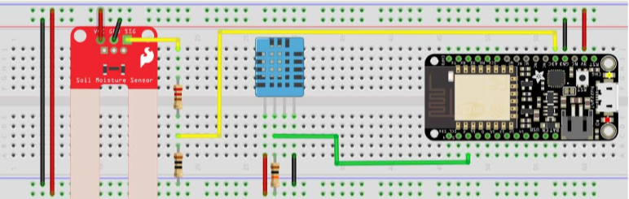

Figura 1. Diagrama circuito. Tomada de [1]

# CÓDIGO FUENTE

El código fuente se desarrolló en el lenguaje C, una versión específica para la programación de microcontroladores Arduino. En las figuras a continuación se presentan fragmentos del código en los cuales se pueden evidenciar cómo se realizó la conexión al servidor web, la lectura de los sensores de humedad y temperatura, las validaciones en caso de errores y la creación de la red privada.

Figura 2. Función setup del proyecto

Figura 3. Fragmento de la función loop del proyecto

Agregando a lo anterior, también se intentó realizar un bot en la aplicación de Telegram para que enviara alertas en caso de alguna anomalía en las mediciones, bien sea de la temperatura o de la humedad de cada uno de los sensores, con el fin de alertar a los contactos­ y poder tomar decisiones tempranas.

# DETALLES DE COMUNICACIÓN

La comunicación se realizó entre tres componentes Dispositivo, Middleware y Dashboard.

* Dispositivo se utilizó un ESP8266, es un microcontrolador WiFi de bajo costo producido por Espressif Systems, este modulo permite conectarse a una red y realizar conexiones TCP/IP sencillas.
* Middleware se utilizó Dweet debido a que es OpenSource, fue seleccionado porque es fácil de usar y no requiere infraestructura, funciona a través de sitios y redes, funciona con protocolos MQTT, HTTP, HTTPS. Dweet se encarga de enviar y recibir mensajes, recibir mensajes del ESP8266 y enviar al Freeboard.
* Dashboard se utilizó Freeboard, es de código abierto que tiene variedad de fuentes de información, es personalizable permite manejar Dashboard públicos sin costo alguno.

En la Figura 4 se ilustra como es la comunicación entre los tres componentes, el Dispositivo ESP8266, envía datos al Dweet a través del protocolo MQTT, estos datos se mostrarán en una página web publica y Freeboard consulta los datos disponibles y permite su visualización en la interfaz gráfica, se debe indicar los tipos datos, nombre y tipo de grafica.

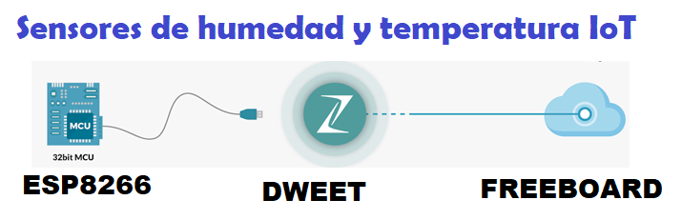

Figura 4. Comunicación entre componentes

En la Figura 5 se ilustra el diagrama de despliegue correspondiente a la arquitectura IoT para la solución del problema, se ilustran dos nodos sensores. Un nodo ESP8266 conectado al nodo Middleware realizando su comunicación a través del protocolo MQTT y COAP. Finalmente, el nodo Middleware se conecta con el nodo Dashboard a través del protocolo HTTP.

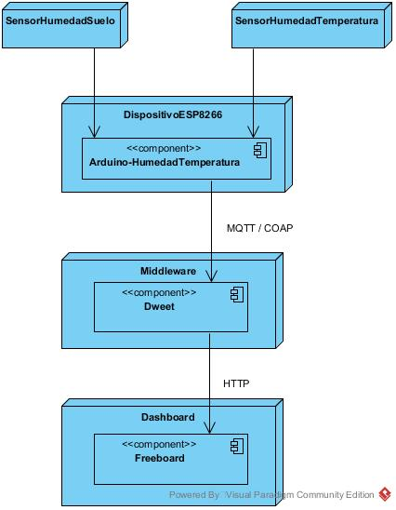

Figura 5. Diagrama de despliegue

# ESCENARIO DE PRUEBA

Para realizar la prueba del dispositivo creado, se desarrolló el firmware con la ayuda de Arduino IDE. Después de cargado el firmware, se procedió a poner la parte del dispositivo correspondiente al sensor de humedad en suelo, dentro de una pequeña matera con tierra, obteniendo así la medición en freeboard de la humedad en tierra en ese momento.

Por otro lado, para realizar la prueba del sensor de humedad en el aire y la temperatura, bastó con conectar el dispositivo a una fuente de energía. Luego de conectado a la fuente de energía, para comprobar la medición de la temperatura se dejó un dedo sobre el sensor, observando como comenzaban a aumentar lentamente los grados centígrados tomados. En el caso de el sensor de humedad, para comprobar el cambio en la medición, se sopló por unos segundos sobre el sensor, observando también como cambiaba la medición. En el siguiente enlace puede visualizar el video de las pruebas realizadas, <https://bit.ly/2W2trCt>

# CONCLUSIONES

Como conclusiones generales del proyecto de la asignatura de tópicos avanzados de redes, se observó que el tiempo de actualización las visualizaciones en el dashboard freeboard.io tenían un retardo, debido a que la comunicación entre el dispositivo, el broker y el dashboard no es igual de eficiente que las mediciones observadas desde la consola de Arduino que si las tomaba en tiempo real. En el caso de desarrollar alguna herramienta empresarial con el dispositivo creado, tendría que ser para trabajar sobre alguna operación que no requiera de una actualización de mediciones de cada uno de los sensores en intervalos de tiempo muy pequeños, porque en caso contrario, se podría afectar las operaciones de la empresa y el internet de las cosas no cumpliría su objetivo que es la transformación digital de las organizaciones.

Adicionalmente se observó que el módulo ESP8266 tiene ventajas respecto a otros microcontroladores como el Arduino uno, ya que tiene integrado el módulo Wi-Fi que facilita bastante la comunicación con internet o servicios que se tengan en la nube y se pueden incluir en muchas más aplicaciones diferentes a la desarrollada en este proyecto, que fue el monitoreo de temperatura y humedad para un jardin en el hogar.

# References

|  |  |
| --- | --- |
| [1] | M. Schwartz, ESP8266 Internet of Things Cookbook, Birmingham: Packt Publishing Ltd, 2017. |